МИНИСТЕРСТВО ОБРАЗОВАНИЯ РЕСПУБЛИКИ БЕЛАРУСЬ
Учреждение образования «БЕЛОРУССКИЙ ГОСУДАРСТВЕННЫЙ
ТЕХНОЛОГИЧЕСКИЙ УНИВЕРСИТЕТ»

Факультет информационных технологий
Кафедра программной инженерии
Специальность 1-40 01 01 Программное обеспечение информационных технологий
Направление специальности 1-40 01 01 10 Программное обеспечение информационных технологий (программирование интернет приложений)

ПОЯСНИТЕЛЬНАЯ ЗАПИСКА
УЧЕБНОГО ПРОЕКТА:

по дисциплине: «Автоматизированные процессы в полиграфии»
Тема «Разработка 3D–модели поточного, протяжного сканера»

Исполнитель
студент (ка) 4 курса группы 2 Глухова Дарья Витальевна
(Ф.И.О.)
Исполнитель
студент (ка) 4 курса группы 2 Шатерник Глеб Игоревич
(Ф.И.О.)
Исполнитель
студент (ка) 4 курса группы 2 Рудяк Валерия Витальевна
(Ф.И.О.)
Исполнитель
студент (ка) 4 курса группы 2 Жук Светлана Сергеевна
(Ф.И.О.)

Руководитель работы доцент кафедры ПОиСОИ, Сулим Павел Евгеньевич
(учен. степень, звание, должность, подпись, Ф.И.О.)

Учебный проект защищен с оценкой__________________________________
Председатель______________________________________________________
(подпись)

Минск 2025
Оглавление
Введение 3
1 Обзор сканера Canon imageFORMULA DR–M260 4
1.1 Сканер Canon imageFORMULA DR–M260 4
1.2 Комплектация сканера 5
1.3 Сравнение с другой моделью 6
1.4 Сравнение качества сканирования 7
1.5 Выводы по разделу 8
2 Обзор принципа и схемы работы сканера 9
2.1 Алгоритм выполнения сканирования 9
2.2 Функциональная диаграмма IDEFO 10
2.3 Диаграмма компонентов 10
2.3 Электрическая схема 11
2.4 Выводы по разделу 12
3 Обзор методов и программных средств разработки компьютерных мультимедийных систем 13
3.1 Игровой движок Unity 13
3.2 Среда разработки Microsoft Visual Studio 13
3.3 Blender 14
3.4 Выводы по разделу 15
4 Последовательность разработки содержания компьютерной мультимедийной обучающей системы 16
4.1 Изучение предметной области 16
4.2 Разработка трёхмерной модели установки 16
4.3 Разработка трёхмерных моделей окружения 17
4.4 Выводы по разделу 17
5 Описание реализации компьютерного обучающего симулятора 18
5.1 Подготовка сцены в Unity 18
5.2 Разработка пользовательского интерфейса в Unity 18
5.3 Настройка перемещения и смены камеры 19
5.4 Настройка подсвечивания элементов 21
5.5 Работа установки 23
5.6 Выводы по разделу 24
6 Руководство пользователя 26
6.1 Порядок выполнения практики 26
6.2 Выводы по разделу 28
Заключение 29
Список использованных литературных источников 30

Введение
В современной полиграфической отрасли и системах электронного документооборота процессы цифровизации играют ключевую роль. Автоматизация ввода данных с бумажных носителей позволяет существенно повысить эффективность обработки информации, минимизировать влияние человеческого фактора и ускорить производственные циклы. Поточные (протяжные) сканеры являются высокотехнологичными устройствами, обеспечивающими скоростную оцифровку больших массивов документов [1]. Создание цифровых двойников (Digital Twins) такого оборудования и симуляция их работы в виртуальной среде становится важной задачей, позволяющей изучать кинематику и принципы работы сложных устройств без риска их повреждения, а также служит отличной базой для подготовки профильных специалистов.
Объектом данной работы является профессиональный документ–сканер Canon imageFORMULA DR–M260 [2]. Это настольный сканер с полистовой подачей.
Целью курсового проекта является создание точной 3D–модели сканера и разработка интерактивного приложения для визуализации и симуляции процессов его функционирования в виртуальной среде.
Для достижения поставленной цели необходимо решить следующие задачи:
- Анализ конструкции: изучить техническую документацию и габаритные характеристики сканера (285 x 254 x 231 мм в рабочем состоянии) для точного воспроизведения геометрии.
- 3D–моделирование: разработать детализированную полигональную модель корпуса и основных функциональных узлов (лоток подачи, выходной лоток, панель управления) в программной среде Blender [3]. Модель должна учитывать конструктивные особенности, включая подвижные элементы.
- Разработка симулятора: создать интерактивное приложение на игровом движке Unity [4], реализующее физику прохождения бумаги через сканирующий тракт.
- Программирование логики: реализовать пользовательский интерфейс симулятора, демонстрирующий взаимодействие с прибором, индикацию режимов работы и визуализацию процесса сканирования.
Реализация данного проекта позволяет не только детально изучить устройство современного полиграфического оборудования, но и создать наглядное пособие для виртуального обучения персонала навыкам эксплуатации и обслуживания сложной техники.

1 Обзор сканера Canon imageFORMULA DR–M260

1.1 Сканер Canon imageFORMULA DR–M260
Сканер Canon imageFORMULA DR–M260 относится к классу высокопроизводительных поточных документ–сканеров с полистовой подачей (sheet–fed). Устройство предназначено для скоростной оцифровки больших объемов документации в промышленных и офисных масштабах. Принцип действия аппарата основан на протягивании оригинала через неподвижный оптический блок, что отличает его от планшетных моделей. В качестве сканирующего элемента используется контактный датчик изображения (CMOS CIS) с однолинейной структурой [5], работающий совместно со светодиодным источником света (LED). Данная технология обеспечивает мгновенную готовность к работе без предварительного разогрева лампы, низкое энергопотребление и высокую геометрическую точность считывания информации с оптическим разрешением до 600 точек на дюйм (dpi). Сканер представлен на рисунке 1.1.
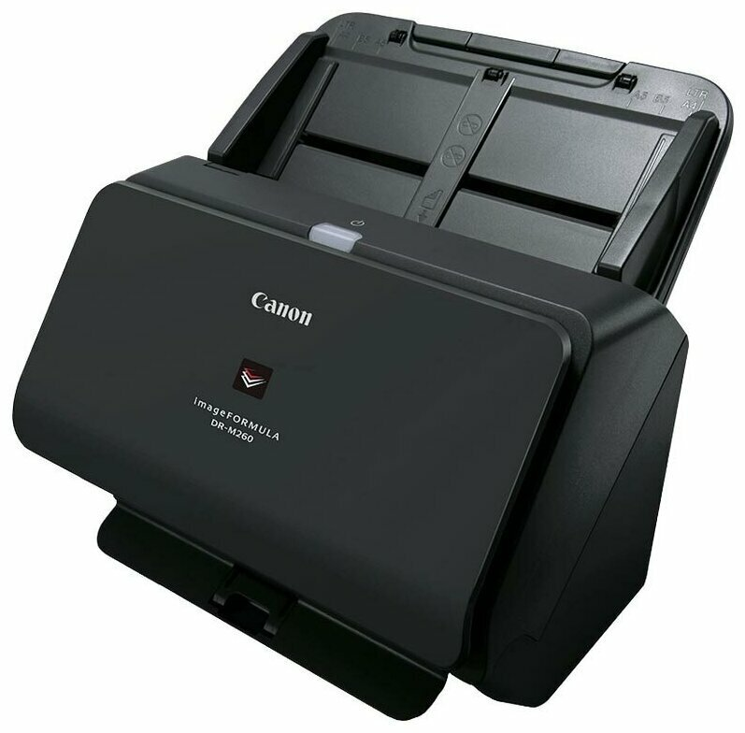
Рисунок 1.1 – Сканер Canon imageFORMULA DR–M260
Ключевым узлом сканера является система подачи и транспортировки бумаги, обеспечивающая стабильную работу с различными типами носителей. Механизм подачи [5] оснащен лотком емкостью до 80 листов (плотностью 80 г/м²) и использует независимые приводные двигатели. Для предотвращения захвата нескольких листов одновременно применяется система активного разделения, состоящая из подающего ролика и тормозного ролика (Retard Roller). Дополнительный контроль осуществляется встроенным ультразвуковым датчиком, который определяет наличие воздушной прослойки между листами, сигнализируя о двойной подаче и автоматически останавливая процесс сканирования для предотвращения порчи оригиналов или потери данных.
Устройство характеризуется высокими скоростными показателями, обеспечивая сканирование до 60 страниц в минуту в одностороннем режиме и до 120 изображений в минуту в двустороннем режиме (при разрешении 200/300 dpi, ориентация «альбомная»). Передача данных на управляющую ЭВМ осуществляется посредством современного высокоскоростного интерфейса SuperSpeed USB 3.1 Gen 1, что исключает задержки при трансляции «тяжелых» графических файлов. Встроенный процессор обработки изображений позволяет аппаратно выполнять такие операции, как автоматическое определение формата, выравнивание перекосов, удаление пустых страниц и улучшение текста, снижая нагрузку на центральный процессор компьютера.
Тракт прохождения бумаги имеет прямую конфигурацию, что позволяет обрабатывать широкий спектр материалов плотностью от 27 до 413 г/м². Конструкция допускает сканирование пластиковых карт (в том числе эмбоссированных), визитных карточек, а также паспортов (при использовании защитного конверта). Особенностью модели является режим работы с длинными документами, позволяющий оцифровывать ленты и диаграммы длиной до 5588 мм. Это делает устройство универсальным инструментом для задач автоматизированного ввода данных в полиграфии и архивировании.
Конструктивно сканер выполнен в компактном настольном корпусе с габаритами 285 x 254 x 231 мм (в сложенном состоянии), вес составляет приблизительно 3,4 кг. На лицевой панели расположен блок управления, включающий пятистрочный жидкокристаллический дисплей (LCD) и навигационные клавиши. Панель позволяет оператору выбирать предустановленные сценарии сканирования (Job Select), контролировать статус устройства, просматривать счетчик ресурса роликов и настраивать базовые параметры без обращения к программному обеспечению на ПК.

1.2 Комплектация сканера
Перед вводом оборудования в эксплуатацию необходимо проверить целостность упаковки и наличие всех регламентированных компонентов. Базовый комплект поставки Canon imageFORMULA DR–M260 включает в себя основное устройство (системный блок сканера), предназначенное для непосредственной обработки документации. Важной составной частью является съемный лоток подачи документов, который монтируется на корпус перед началом работы и служит для загрузки пакетов бумаги. Отсутствие или повреждение этих элементов делает эксплуатацию устройства невозможной.
Для обеспечения электропитания и интеграции устройства в компьютерную сеть предприятия в набор включены соответствующие периферийные аксессуары. Энергоснабжение сканера осуществляется через специализированный сетевой адаптер (блок питания), преобразующий переменный ток сети в постоянный, который подключается к розетке посредством силового кабеля питания. Обмен данными с управляющей рабочей станцией производится через входящий в комплект интерфейсный кабель стандарта USB (Тип A / Тип B).
Информационное и программное обеспечение изделия представлено установочным диском и пакетом технической документации. На оптическом носителе содержатся драйверы, необходимые для корректного распознавания оборудования операционной системой, а также специализированные утилиты (CaptureOnTouch, CapturePerfect) для управления процессом сканирования. Дополнительно в комплект поставки входит печатное «Руководство по установке», содержащее инструкции по первичной настройке, и гарантийный талон.

1.3 Сравнение с другой моделью
Для проведения сравнительного анализа в качестве референсного образца целесообразно выбрать модель Canon imageFORMULA DR–M160II, который представлен на рисунке 1.2, он является прямым предшественником рассматриваемого устройства в линейке офисных сканеров Canon. Оба аппарата обладают схожими базовыми характеристиками механизма протяжки, обеспечивая номинальную скорость сканирования до 60 страниц в минуту. Однако принципиальное различие кроется в архитектуре обработки данных: если DR–M160II во многом полагается на вычислительные мощности подключенного компьютера для обработки изображений, то DR–M260 оснащен собственным встроенным процессором (DR Processor). Это нововведение позволяет выполнять сложные алгоритмы улучшения изображения, такие как устранение перекосов или цветокоррекцию, на аппаратном уровне самого сканера без потери скоростных показателей, что повышает общую эффективность системы при работе с ресурсоемкими задачами.
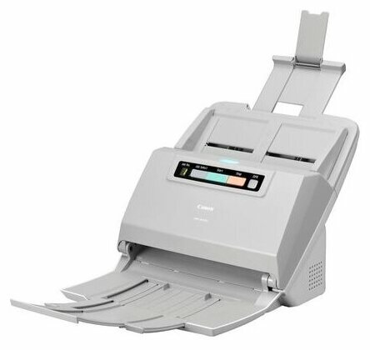
Рисунок 1.2 – Сканер Canon imageFORMULA DR–M160II
Значительные изменения претерпела и интерфейсная часть оборудования, влияющая на эргономику и удобство эксплуатации. В отличие от предшествующей модели, оснащенной лишь минимальным набором индикаторов и семисегментным дисплеем для отображения номера задания, сканер DR–M260 оборудован полноценной панелью управления с пятистрочным жидкокристаллическим экраном. Такое решение позволяет оператору получать развернутые текстовые сообщения о статусе устройства и ошибках, а также производить настройку параметров сканирования непосредственно с панели прибора, не обращаясь к программному интерфейсу драйвера на рабочей станции.
Также стоит отметить коммуникационных интерфейсов, обеспечивающих интеграцию устройства в цифровую среду. Модель DR–M160II использовала стандарт USB 2.0, пропускной способности которого могло быть недостаточно при потоковой передаче изображений высокого разрешения. В конструкции DR–M260 реализована поддержка высокоскоростного интерфейса USB 3.1 Gen 1, что гарантирует отсутствие задержек (буферизации) при передаче больших массивов данных. Совокупность этих улучшений переводит DR–M260 в более высокий класс оборудования, несмотря на схожие габариты и форм–фактор корпуса.

1.4 Сравнение качества сканирования
Основным критерием оценки качества оцифровки документов является способность устройства точно воспроизводить мелкие детали текста и графики при сохранении высокой скорости обработки. В отличие от бюджетных планшетных сканеров и многофункциональных устройств (МФУ), которые зачастую используют программную интерполяцию для повышения разрешения, Canon imageFORMULA DR–M260 базируется на аппаратном оптическом разрешении 600 точек на дюйм (dpi). Использование контактного датчика изображения (CIS) последнего поколения позволяет добиться высокой резкости по всей площади листа, исключая геометрические искажения по краям, характерные для линзовых оптических систем (CCD), применявшихся в более ранних моделях полиграфического оборудования.
Существенное преимущество в качестве изображения достигается за счет внедрения в архитектуру сканера специализированного процессора обработки изображений (DR Processor). В то время как стандартные сканеры передают не обработанные данные на компьютер, перекладывая задачу фильтрации шумов на драйвер, DR–M260 выполняет предварительную обработку на аппаратном уровне. Это позволяет применять сложные алгоритмы, такие как сглаживание фона, удаление муара и предотвращение просвечивания изображения с обратной стороны листа, без снижения производительности. Сравнительные тесты показывают, что аппаратная обработка обеспечивает более чистый фон и высокий контраст символов, что критически важно для последующих задач автоматического распознавания текста (OCR) и штрих–кодов.
Особого внимания заслуживает технология улучшения текста, реализованная в данной модели. В сравнении с традиционными методами бинаризации (перевода изображения в черно–белый формат), использующими фиксированный порог яркости, DR–M260 применяет функцию активного порога. Эта система динамически анализирует плотность каждого участка сканируемого документа, автоматически подстраивая параметры яркости и контрастности. Это позволяет качественно оцифровывать сложные оригиналы, например, документы на цветной бумаге, копии с низкой плотностью печати или рукописный текст, выполненный карандашом, которые на обычных офисных сканерах часто получаются нечитаемыми или теряются на фоне шумов.
Кроме того, модель превосходит аналоги в точности цветопередачи при работе в полноцветном режиме (24 бита). Устройство поддерживает функции автоматического определения цвета и трехмерной цветокоррекции, что обеспечивает естественное воспроизведение оттенков, приближенное к оригиналу. Важной особенностью для полиграфических задач является возможность программного вычитания одного из трех основных цветов (красного, зеленого или синего) для удаления цветных бланков или сетки, оставляя только полезную информацию, что значительно упрощает дальнейшую обработку форм и анкет по сравнению с универсальными сканирующими устройствами.

1.5 Выводы по разделу
В ходе выполнения первого раздела работы был проведен детальный анализ технической документации и эксплуатационных характеристик поточного сканера Canon imageFORMULA DR–M260. На основании изученных данных можно сформулировать следующие выводы:
Рассматриваемое устройство является современным высокотехнологичным комплексом для оцифровки документации, значительно превосходящим стандартные офисные решения и модели предыдущих поколений по скорости, качеству обработки изображений и надежности механической части. Наличие встроенного процессора (DR Processor) и интеллектуальных датчиков контроля подтверждает принадлежность аппарата к классу профессионального оборудования для автоматизации полиграфических процессов.
Конструктивные особенности сканера, включая трансформируемый корпус, систему подвижных лотков и эргономичную панель управления, представляют собой сложный геометрический объект. Это обосновывает необходимость детальной проработки 3D–модели для точного воспроизведения внешнего вида и кинематики устройства в виртуальной среде.
Изученная механика тракта прохождения бумаги и алгоритмы работы систем безопасности (ультразвуковое обнаружение двойной подачи, разделение листов) формируют необходимую теоретическую базу для создания интерактивного симулятора. Понимание физических принципов работы устройства позволит реализовать достоверную физику взаимодействия объектов в программной части проекта.
Таким образом, сканер Canon imageFORMULA DR–M260 является оптимальным объектом исследования для решения поставленных задач по трехмерному моделированию и визуализации технологических процессов в полиграфии.

2 Обзор принципа и схемы работы сканера

2.1 Алгоритм выполнения сканирования
Процесс функционирования поточного сканера Canon imageFORMULA DR–M260 представляет собой сложную последовательность электромеханических и программных операций. Алгоритм работы устройства можно разделить на несколько ключевых этапов: инициализация, подача и разделение носителя, оптико–электронное преобразование, обработка данных и вывод результата.
Пользователь помещает пакет документов во входной лоток и регулирует боковые направляющие. Датчик наличия бумаги фиксирует загрузку носителя и переводит устройство в режим готовности. Запуск процесса осуществляется либо программно (через драйвер TWAIN/ISIS на ПК), либо аппаратно – нажатием кнопки «Start» на панели управления сканера после выбора соответствующего профиля сканирования (Job Select) на дисплее.
Контроллер подает сигнал на подающий ролик. Вращающийся подающий ролик (Pick Roller) захватывает верхний лист из стопы и направляет его в тракт. В этот момент вступает в работу тормозной ролик (Retard Roller), который вращается в обратном направлении или заторможен, предотвращая захват второго и последующих листов за счет силы трения.
Проходящий лист сканируется ультразвуковым датчиком. Система анализирует прохождение звуковой волны через материал: если обнаружена воздушная прослойка (что свидетельствует о захвате двух листов), контроллер мгновенно останавливает двигатели и выдает сообщение об ошибке (Double Feed). Если сбой не обнаружен, лист передается на транспортировочные ролики.
Лист проходит через зону сканирования с равномерной скоростью. Светодиодные линейки (LED) освещают поверхность документа. Отраженный свет попадает на контактный датчик изображения (CMOS CIS), который преобразует световую энергию в аналоговые электрические сигналы, соответствующие яркости и цвету каждой точки изображения. При двустороннем сканировании этот процесс происходит одновременно для лицевой и обратной сторон.
Аналоговый сигнал поступает на аналого–цифровой преобразователь (АЦП), где трансформируется в цифровой код. Встроенный процессор сканера (DR Processor) выполняет аппаратную обработку полученного растрового изображения:
- коррекция неравномерности освещения (shading correction);
- определение границ листа и автоматическое выравнивание перекоса;
- удаление пустых страниц и бинаризация текста (при необходимости).
Сформированный поток данных передается на управляющий компьютер через интерфейс SuperSpeed USB 3.1. Драйвер устройства принимает данные, собирает их в файл заданного формата (PDF, TIFF, JPEG) и сохраняет в указанную директорию. Одновременно с этим механическая система сканера выводит физический оригинал документа в выходной лоток, завершая цикл для одного листа.
Данный алгоритм повторяется циклически для каждого листа в загруженной стопе до опустошения входного лотка.

2.2 Функциональная диаграмма IDEFO
Разработанная функциональная модель описывает процесс оцифровки документации с использованием сканера Canon imageFORMULA DR–M260. Функциональная диаграмма представлена на рисунке 2.1.
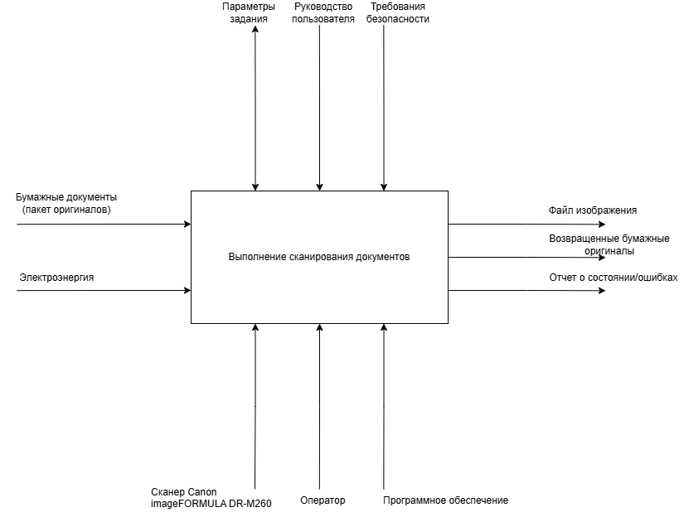
Рисунок 2.1 – Диаграмма IDEF0
На верхнем уровне иерархии представлен главный функциональный блок «Выполнение сканирования документов». Входом процесса является пакет бумажных документов, требующих оцифровки, а также электроэнергия, необходимая для питания оборудования. Управляющими воздействиями (стрелки сверху) служат параметры задания (разрешение, цветность, формат файла), задаваемые пользователем или программным профилем, а также требования руководства по эксплуатации, регламентирующие правила работы с устройством. Механизмами, реализующими функцию (стрелки снизу), являются само устройство – сканер Canon DR–M260, оператор, осуществляющий управление, и программное обеспечение (драйвер/утилита сканирования). Результатом выполнения функции (выходом) является сформированный файл цифрового изображения, сохраненный на ПК, возвращенные бумажные оригиналы и, при необходимости, отчеты о статусе или ошибках системы.

2.3 Диаграмма компонентов
Для систематизации сведений о внутреннем устройстве сканера Canon imageFORMULA DR–M260 и подготовки к этапу 3D–моделирования была разработана диаграмма компонентов. Данная схема позволяет разбить сложное техническое изделие на логически завершенные модули (компоненты), определив связи и зависимости между ними. В контексте разработки симулятора такое разделение соответствует архитектуре будущей программы, где каждый физический узел будет представлен соответствующим программным объектом или классом. Диаграмма компонентов представлена на рисунке 2.2.
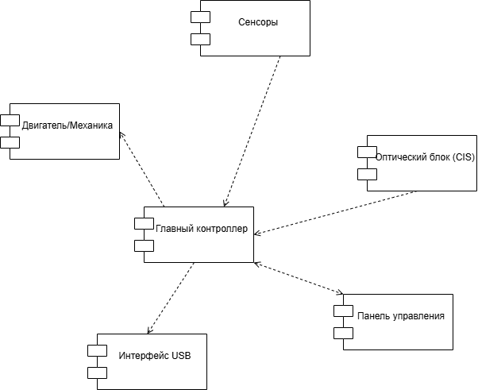
Рисунок 2.2 – Диаграмма компонентов
Согласно технической документации, архитектуру сканера можно декомпозировать на три основных функциональных блока (подсистемы): механический блок транспортировки, оптико–электронный блок [6] и управляющий модуль.
Механический блок транспортировки отвечает за физическое перемещение носителя.
Оптико–электронный блок компонент, отвечающий за преобразование визуальной информации. В силу возможности двухстороннего сканирования (Duplex).
Управляющий модуль – Центральный элемент системы, координирующий работу всех узлов.

2.3 Электрическая схема
Электрическая схема сканера Canon imageFORMULA DR–M260 построена по классической архитектуре микропроцессорной системы управления с внешним источником питания. Структурно схему можно разделить на три контура: контур питания, контур управления и обработки данных, и контур периферийных устройств (датчики и исполнительные механизмы).
Энергоснабжение устройства осуществляется от внешней сети переменного тока через специализированный сетевой адаптер (AC/DC Adapter). Адаптер преобразует напряжение сети 100–240 В в стабилизированное постоянное напряжение (обычно 24 В), необходимое для работы сканера. На входе основной платы (Main PCB) расположены цепи стабилизации и распределения питания (DC/DC Converters), которые формируют необходимые уровни напряжений: высокое напряжение для питания шаговых двигателей [7] и светодиодных линеек, и низкое логическое напряжение (5 В, 3.3 В) для питания центрального процессора, памяти и датчиков.
Центральным узлом электрической схемы является главная печатная плата. Ее основой служит высокопроизводительный микроконтроллер со встроенным или выделенным процессором обработки изображений (DR Processor). Процессор выполняет функции координации всех подсистем, обработки сигналов с АЦП (аналого–цифровой преобразователь) и обеспечения интерфейса связи. К плате подключена оперативная память (RAM) для буферизации данных изображения перед передачей на ПК и постоянная память (ROM/Flash) для хранения микропрограммы (Firmware).
Для контроля состояния устройства к входным портам контроллера подключена группа датчиков: оптические, ультразвуковой, микропереключатели, матрицы CIS.
Выходные сигналы контроллера через силовые ключи (драйверы) управляют исполнительными устройствами: электродвигатели, источник света, панель управления.

2.4 Выводы по разделу
В ходе выполнения второго раздела работы был проведен комплексный системный анализ принципов функционирования поточного сканера Canon imageFORMULA DR–M260.
Разработанная функциональная модель в нотации IDEF0 позволила четко структурировать алгоритм работы устройства, разделив его на последовательные этапы: инициализацию, механическую подачу, оптическое считывание и цифровую обработку. Понимание этой последовательности является необходимым условием для программирования логики виртуального симулятора (Scripting) и реализации машины состояний (State Machine) в среде Unity.
Построение диаграммы компонентов позволило выделить ключевые функциональные узлы сканера, подлежащие 3D–моделированию. Было определено, что для создания достоверной цифровой копии необходимо детально проработать геометрию механического тракта (системы роликов и валов), оптических модулей и внешней панели управления, сохранив их иерархические связи.
Анализ электрической схемы и принципов взаимодействия датчиков с контроллером выявил критические точки, требующие программной эмуляции. В частности, для реалистичности симулятора необходимо воспроизвести логику работы ультразвукового датчика двойной подачи и оптических сенсоров регистрации бумаги, так как именно они управляют поведением механических приводов.

3 Обзор методов и программных средств разработки компьютерных мультимедийных систем

3.1 Игровой движок Unity
Для реализации программной части проекта – интерактивного симулятора сканера Canon imageFORMULA DR–M260 – в качестве среды разработки был выбран игровой движок Unity. Это межплатформенная среда разработки компьютерных игр и мультимедийных приложений, которая на сегодняшний день является одним из стандартов индустрии благодаря своей гибкости, доступности и широким функциональным возможностям.
Выбор Unity для решения поставленной задачи обусловлен несколькими ключевыми факторами. Во–первых, движок обладает мощной встроенной физической подсистемой NVIDIA PhysX. Это критически важно для симуляции работы сканера, так как позволяет реализовать достоверное физическое взаимодействие объектов: прохождение листа бумаги через тракт, столкновение с ограничителями лотка и корректную работу гравитации. Использование готовых физических компонентов (RigidBody, Colliders) избавляет от необходимости писать сложные математические расчеты движения с нуля.
Во–вторых, Unity использует компонентно–ориентированную архитектуру (Component–Oriented Programming). Любой объект на сцене (в нашем случае – корпус сканера, крышка, ролики) представляет собой контейнер (GameObject), к которому подключаются различные функциональные компоненты: скрипты управления, сетки модели (Mesh Filter), материалы (Mesh Renderer) и аудиоисточники. Такой подход позволяет легко масштабировать проект и настраивать поведение отдельных узлов сканера независимо друг от друга.
В–третьих, среда обладает развитыми инструментами для создания пользовательских интерфейсов (UI System / Canvas). Это необходимо для визуализации панели управления сканера, вывода сообщений об ошибках (например, «Замятие бумаги») и отображения меню настроек симуляции. Unity позволяет создавать интерактивные кнопки, слайдеры и текстовые поля, которые будут эмулировать реальный интерфейс устройства DR–M260.
Программирование логики в Unity осуществляется на языке C# (C Sharp) – объектно–ориентированном языке высокого уровня. Он обеспечивает высокую скорость выполнения кода и строгую типизацию, что снижает количество ошибок при разработке сложных алгоритмов, таких как логика работы датчиков двойной подачи или машина состояний самого сканера. Кроме того, Unity имеет обширную документацию и активное сообщество, что значительно упрощает процесс поиска решений технических проблем, возникающих в ходе разработки.

3.2 Среда разработки Microsoft Visual Studio
Для написания программного кода скриптов, обеспечивающих логику работы симулятора, была выбрана интегрированная среда разработки (IDE) Microsoft Visual Studio [8]. Данный программный продукт является де–факто стандартом для разработки приложений на языке C# и обладает официальной поддержкой со стороны компании Unity Technologies, что обеспечивает бесшовную интеграцию с игровым движком.
Ключевым преимуществом использования Visual Studio в рамках данного проекта является наличие специализированного модуля Visual Studio Tools for Unity. Этот инструментарий превращает среду разработки в мощное средство отладки игровых приложений. Он позволяет подключаться к запущенному процессу Unity Editor, устанавливать точки останова (breakpoints) и пошагово выполнять код, анализируя значения переменных в реальном времени. Это критически важно для выявления логических ошибок в алгоритмах поведения сканера, например, при расчете координат движения бумаги или обработке состояний датчиков.
Среда предоставляет разработчику интеллектуальную систему автодополнения кода IntelliSense. При работе с обширным API движка Unity (Application Programming Interface) эта функция существенно ускоряет процесс написания скриптов, подсказывая доступные методы, классы и свойства, а также выводя краткую справочную информацию о них непосредственно в окне редактора. Это снижает вероятность синтаксических ошибок и опечаток.
Кроме того, Visual Studio обладает развитыми средствами рефакторинга кода, удобной навигацией по структуре проекта (Solution Explorer) и подсветкой синтаксиса. Использование данной IDE позволяет сосредоточиться на реализации алгоритмов работы сканера Canon DR–M260, обеспечивая высокую производительность труда и качество программного кода.

3.3 Blender
Для создания визуальной части симулятора – трехмерной модели сканера Canon imageFORMULA DR–M260 – был использован программный пакет Blender. Это профессиональное свободно распространяемое программное обеспечение для создания трехмерной компьютерной графики, включающее в себя средства моделирования, скульптинга, анимации, симуляции, рендеринга и компоузинга.
Выбор данного редактора для реализации курсового проекта обусловлен рядом технических и функциональных преимуществ:
Во–первых, Blender обладает развитым инструментарием для полигонального моделирования (Polygonal Modeling), что является оптимальным методом для создания объектов техники («Hard Surface» моделирование). Возможность работы на уровне вершин, ребер и граней, а также наличие специализированных модификаторов (таких как Boolean для вырезания отверстий под разъемы и кнопки, Bevel для создания реалистичных фасок и Subdivision Surface для сглаживания поверхностей) позволяют с высокой точностью воспроизвести сложную геометрию корпуса сканера, включая его изогнутые лотки и эргономичную панель управления.
Во–вторых, программа имеет мощный встроенный редактор UV–разверток (UV Editor). Поскольку для симулятора требуется реалистичный внешний вид устройства, необходимо наложение текстур (надписей на кнопках, логотипов Canon, интерфейса дисплея). Blender позволяет корректно развернуть трехмерную поверхность модели на плоскость для последующего текстурирования, обеспечивая отсутствие искажений графики.
В–третьих, Blender обеспечивает полную совместимость с игровым движком Unity. Редактор поддерживает экспорт в формат .FBX (Filmbox), который является стандартом для обмена данными между 3D–пакетами и игровыми движками. При экспорте сохраняется не только геометрия, но и настроенные материалы, иерархия объектов (родительские связи между корпусом и подвижными лотками) и точки привязки (Pivot points), что существенно упрощает дальнейшую настройку анимации открытия и закрытия сканера уже внутри среды Unity.
Кроме того, важным фактором является наличие инструментов оптимизации геометрии. Поскольку модель предназначена для работы в режиме реального времени (в симуляторе), количество полигонов должно быть разумным. Blender позволяет контролировать «полигональный бюджет» и удалять невидимые элементы геометрии, снижая нагрузку на графический процессор компьютера.

3.4 Выводы по разделу
В третьем разделе работы был проведен анализ и обоснование выбора инструментальных средств, необходимых для реализации проекта по разработке 3D–модели и симулятора сканера Canon imageFORMULA DR–M260. На основе сформированных требований к конечному продукту был определен следующий технологический стек:
Во–первых, в качестве среды трехмерного моделирования утвержден графический редактор Blender. Его функциональные возможности в области полигонального моделирования и UV–текстурирования позволяют создать детализированную визуальную копию устройства, точно воспроизводящую геометрические особенности корпуса и механических узлов. Поддержка экспорта в формат FBX гарантирует корректный перенос модели в игровой движок с сохранением иерархии объектов.
Во–вторых, для создания интерактивной части проекта выбрана платформа Unity. Наличие встроенного физического движка NVIDIA PhysX является определяющим фактором, так как позволяет достоверно имитировать поведение бумаги при прохождении через тракт сканирования без необходимости сложных математических расчетов с нуля. Компонентная архитектура Unity обеспечивает гибкость настройки сцены и создания пользовательского интерфейса, эмулирующего панель управления прибора.
В–третьих, для реализации программной логики и алгоритмов поведения системы выбрана среда разработки Microsoft Visual Studio в связке с языком программирования C#. Интеграция данной IDE с движком Unity предоставляет мощные средства отладки, что критически важно для безошибочной реализации сценариев работы сканера (обработка сигналов датчиков, индикация ошибок, переключение режимов).
Таким образом, выбранный комплекс программных средств является полностью совместимым и достаточным для решения всех поставленных задач по визуализации и симуляции работы полиграфического оборудования.

4 Последовательность разработки содержания компьютерной мультимедийной обучающей системы

4.1 Изучение предметной области
Первым этапом разработки стала подготовка референсной базы (Reference images). Для создания достоверной геометрической копии сканера Canon imageFORMULA DR–M260 был проведен анализ технической документации, в частности, чертежей с габаритными размерами устройства (285 x 254 x 231 мм).
Были изучены фотографии устройства с различных ракурсов (вид спереди, сзади, профиль, вид сверху с открытыми и закрытыми лотками). Это позволило определить пропорции основных элементов корпуса и взаимное расположение функциональных узлов. Особое внимание уделялось кинематике подвижных частей: механизму откидывания входного лотка, выдвижению выходного лотка и углу наклона передней панели. Также были определены материалы поверхностей (матовый пластик корпуса, глянцевая панель дисплея, резиновые ролики), что необходимо для последующего текстурирования.

4.2 Разработка трёхмерной модели установки
Моделирование сканера в среде Blender выполнялось методом полигонального моделирования (Hard Surface Modeling) и проходило в несколько этапов.
На основе габаритных чертежей были созданы примитивы (кубы), определяющие общую форму и границы устройства. Это позволило выверить масштаб сцены, где 1 юнит Blender был приравнен к 1 метру реального мира для корректного экспорта в Unity.
Из общей формы методом экструдирования (Extrude) и булевых операций (Boolean) были сформированы основные элементы корпуса. Были прорезаны отверстия под панель управления, разъемы питания и USB. Для создания плавных переходов на гранях использовался модификатор Bevel (фаска), что придает модели реалистичный вид при попадании света.
Отдельными объектами (Mesh objects) были созданы подвижные элементы:
- Входной лоток: смоделирован с учетом возможности вращения вокруг нижней оси.
- Ролики подачи: созданы цилиндрические объекты с имитацией текстуры резины.
- Выходной ограничитель: смоделирован как отдельная деталь для анимации выдвижения.
Была произведена очистка полигональной сетки (Retopology) – удалены лишние вершины и ребра, не влияющие на силуэт, для снижения нагрузки на игровой движок. Полигоны были приведены к четырехугольному виду (Quads) для корректного затенения.
На рисунке 4.1 представлена 3д–модель сканера.
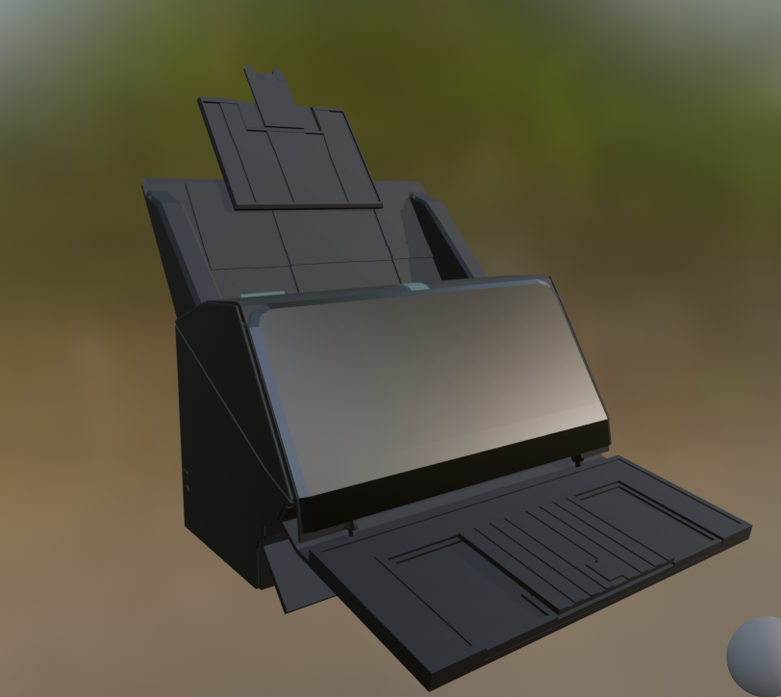
Рисунок 4.1 – 3–д модель сканера
Настроены материалы: заданы параметры шероховатости (Roughness) для пластика и блика (Specular) для экрана.

4.3 Разработка трёхмерных моделей окружения
Для создания контекста симуляции и повышения эффекта погружения было разработано виртуальное пространство.
Простая геометрическая модель стола с текстурой служит для размещения сканера.
Расходные материалы: созданы модели стопок бумаги формата А4.
- Стопка «Clean»: для загрузки во входной лоток.
- Отдельный лист: низкополигональная плоскость (Plane), которая будет использоваться физическим движком для анимации прохождения через тракт сканера.

4.4 Выводы по разделу
В четвертом разделе была выполнена практическая часть работы по созданию визуальных ассетов (Assets) для обучающей системы. В результате проделанной работы получена высокополигональная, но оптимизированная 3D–модель сканера Canon imageFORMULA DR–M260, полностью соответствующая реальным габаритам и внешнему виду прототипа. Модель разделена на логические части, что позволяет анимировать процесс открытия лотков и нажатия кнопок. Созданное виртуальное окружение обеспечивает необходимый контекст для симуляции, делая обучающую сцену интуитивно понятной для пользователя. Все объекты экспортированы в формат FBX и подготовлены к интеграции в игровой движок Unity.

5 Описание реализации компьютерного обучающего симулятора

5.1 Подготовка сцены в Unity
Процесс сборки симулятора начался с импорта трехмерных моделей, разработанных в графическом редакторе Blender. Файлы были перенесены в среду Unity в формате FBX, что позволило сохранить сложную иерархию родительских связей и координаты текстурных разверток. На сцене был создан корневой объект, объединяющий все элементы устройства: корпус, подвижные лотки, механизмы подачи и панель управления. Для обеспечения физического взаимодействия к каждому значимому объекту были добавлены компоненты коллайдеров (Box Collider или Mesh Collider), точно повторяющие форму деталей. Наличие коллайдеров является обязательным условием для обработки событий мыши, таких как клики и наведение курсора.
Визуализация материалов была настроена с использованием стандартного шейдера Unity (Standard Shader). Для придания реалистичности пластиковым поверхностям корпуса были назначены карты альбедо (Albedo) для цвета и карты нормалей (Normal Map) для имитации микрорельефа. Освещение сцены реализовано посредством источника направленного света Directional Light, параметры которого были подобраны для имитации нейтрального офисного освещения, исключающего появление слишком резких теней.

5.2 Разработка пользовательского интерфейса в Unity
В разработанном симуляторе реализован так называемый «диегетический» (внутриигровой) интерфейс. В отличие от стандартных экранных меню (Screen Space Overlay), элементы управления встроены непосредственно в трехмерную модель сканера, что обеспечивает высокий уровень погружения пользователя в учебный процесс.
Интерфейс базируется на технологии World Space UI. Панель управления сканера Canon DR–M260, состоящая из физических кнопок («Start», «Stop», «Menu») и ЖК–дисплея, была воссоздана в Unity с сохранением эргономики реального устройства. Каждая кнопка представляет собой отдельный GameObject с компонентом BoxCollider. Это позволяет системе отслеживать луч (Raycast), испускаемый камерой при клике мышью, и точно определять, какой элемент управления активировал пользователь.
Для интуитивного понимания интерактивных зон симулятора была реализована система визуальной подсветки, работающая на основе событий наведения курсора. За данную функциональность отвечает скрипт EmissionOnHover.cs. При инициализации скрипт сканирует все дочерние рендереры объекта и сохраняет их исходные материалы в словарь, что предотвращает потерю данных о внешнем виде модели.
Имитация жидкокристаллического дисплея реализована с использованием компонента TextMesh Pro, который обеспечивает четкое отображение текста даже при масштабировании камеры. Управление содержимым экрана осуществляет скрипт CyclicTextController. При нажатии кнопок навигации (стрелки вверх/вниз на модели) скрипт циклически перебирает элементы массива и обновляет текстовое поле TextMesh Pro. Это позволяет пользователю выбирать режимы работы виртуального сканера.

5.3 Настройка перемещения и смены камеры
В обучающем симуляторе критически важно обеспечить пользователю возможность детально рассмотреть мелкие узлы устройства (например, тормозные ролики, датчики или панель управления), которые плохо различимы с общего ракурса. Для решения этой задачи была разработана система динамического позиционирования камеры, управляемая скриптом CameraZoomToObj.cs, код представлен в листинге 5.1.
using UnityEngine;

public class CameraZoomToObj : MonoBehaviour
{
[Header("Настройки")]
[Tooltip("На каком расстоянии от куба камера должна остановиться")]
public float stopDistance = 3f;

[Tooltip("Скорость полета камеры")]
public float speed = 5f;

private Camera mainCam;
private Vector3 originalPos;
private Quaternion originalRot;
private bool isZoomed = false;

void Start()
{
mainCam = Camera.main;

originalPos = mainCam.transform.position;
originalRot = mainCam.transform.rotation;
}

public void ToggleZoom()
{
isZoomed = !isZoomed;
}
private void OnMouseDown()
{
ToggleZoom();
}
void Update()
{
Vector3 targetPosition;
Quaternion targetRotation;
if (isZoomed)
{
Vector3 directionToCamera = (originalPos – transform.position).normalized;
targetPosition = transform.position + (directionToCamera * stopDistance);

targetRotation = Quaternion.LookRotation(transform.position – targetPosition);
}
else
{
targetPosition = originalPos;
targetRotation = originalRot;
}

mainCam.transform.position = Vector3.Lerp(mainCam.transform.position, targetPosition, Time.deltaTime * speed);
mainCam.transform.rotation = Quaternion.Slerp(mainCam.transform.rotation, targetRotation, Time.deltaTime * speed);
}}
Листинг 5.1 – Код приближения камеры
Данный скрипт CameraZoomToObj предназначен для управления положением и ориентацией камеры в сцене Unity. Его основная задача — обеспечить плавное приближение камеры к выбранному объекту при клике на него и последующее возвращение камеры в исходное положение при повторном нажатии.
В начале скрипта подключается пространство имён UnityEngine, которое содержит основные классы и методы, необходимые для работы с объектами сцены, камерой и трансформациями. Далее объявляется класс CameraZoomToObj, наследующийся от MonoBehaviour, что позволяет использовать данный скрипт как компонент игрового объекта в Unity.
В скрипте объявлены публичные переменные stopDistance и speed, которые отображаются в окне Inspector. Переменная stopDistance определяет расстояние, на котором камера должна остановиться перед объектом, а speed задаёт скорость перемещения и поворота камеры. Использование атрибутов Header и Tooltip повышает наглядность и удобство настройки параметров.
Для корректной работы скрипта используются приватные переменные. Переменная mainCam хранит ссылку на главную камеру сцены. Переменные originalPos и originalRot предназначены для сохранения исходного положения и ориентации камеры. Логическая переменная isZoomed используется для определения текущего состояния камеры — приближена ли она к объекту или находится в исходном положении.
Метод Start вызывается один раз при запуске сцены. В нём выполняется поиск главной камеры сцены с помощью Camera.main, после чего сохраняются её начальная позиция и поворот. Эти значения используются для возврата камеры в первоначальное состояние после завершения приближения.
Метод ToggleZoom изменяет логическое состояние переменной isZoomed на противоположное. Данный метод реализует механизм переключения между режимом приближения камеры к объекту и режимом возврата камеры в исходное положение.
Метод OnMouseDown вызывается системой Unity при нажатии левой кнопки мыши на объект, к которому прикреплён данный скрипт. Для корректной работы требуется наличие компонента Collider у объекта. При срабатывании метода вызывается функция ToggleZoom, инициирующая процесс приближения или отдаления камеры.
Метод Update вызывается каждый кадр и отвечает за расчёт целевого положения и поворота камеры, а также за её плавное перемещение. В зависимости от состояния переменной isZoomed выбирается логика приближения к объекту или возврата камеры в исходное положение.
Если режим приближения активен, вычисляется направление от объекта к исходному положению камеры. Камера размещается на этом направлении на расстоянии stopDistance от объекта. Также вычисляется целевой поворот камеры таким образом, чтобы она была направлена непосредственно на объект.
Если режим приближения отключён, в качестве целевой позиции и ориентации камеры используются значения, сохранённые при запуске сцены. Это обеспечивает возврат камеры в исходное состояние без потери первоначальной ориентации.
Перемещение камеры осуществляется с использованием метода Vector3.Lerp [9], а поворот — с помощью Quaternion.Slerp. Оба метода обеспечивают плавный переход к целевым значениям. Использование параметра Time.deltaTime позволяет сделать движение камеры независимым от частоты кадров, а параметр speed регулирует скорость анимации.
Таким образом, данный скрипт реализует механизм интерактивного управления камерой, позволяя пользователю плавно приближать камеру к объекту сцены и возвращать её в исходное положение. Скрипт повышает наглядность взаимодействия с объектами. Это позволяет пользователю найти нужную деталь, даже если он не знает, где она визуально расположена на корпусе устройства.

5.4 Настройка подсвечивания элементов
Для обеспечения качественного пользовательского опыта (User Experience) в симуляторе реализована система визуальной обратной связи. Поскольку сцена содержит множество мелких деталей, пользователю необходимо четко понимать, какие из них являются интерактивными (доступными для нажатия или перемещения), а какие – просто декоративными элементами корпуса.
Для решения указанной задачи был разработан C#-скрипт EmissionOnHover, реализующий механизм подсветки объектов при наведении курсора мыши. Подсветка осуществляется за счёт использования канала свечения материала (Emission), что позволяет визуально выделить объект без изменения его геометрии или текстурных карт. Код представлен в листинге 5.2.
using System.Collections.Generic;
using UnityEngine;

public class EmissionOnHover : MonoBehaviour{
public Material hoverMaterial;
private Dictionary<Renderer, Material> originals = new Dictionary<Renderer, Material>();

private void Start()
{
var renderers = GetComponentsInChildren<Renderer>(true);

foreach (var r in renderers)
{
if (!originals.ContainsKey(r))
{
originals.Add(r, r.material);
}
}

Debug.Log($"Найдено частей для покраски: {originals.Count}");
}
public void Change()
{
foreach (var entry in originals)
{
Renderer r = entry.Key;
if (r != null)
{
r.material = hoverMaterial;
r.material.EnableKeyword("_EMISSION");
r.material.SetColor("_EmissionColor", new Color(0.6f, 0.8f, 0.6f));
}
}
}
public void ChangeBack()
{
foreach (var entry in originals)
{
Renderer r = entry.Key;
Material originalMat = entry.Value;
if (r != null)
{
r.material = originalMat;
r.material.DisableKeyword("_EMISSION");
r.material.SetColor("_EmissionColor", Color.black);
}
}
}
}
Листинг 5.2 – Код подсвечивания элементов
Особенностью используемой 3D-модели сканера является её составная структура. Модель состоит из множества отдельных элементов, каждый из которых имеет собственный компонент Renderer и может использовать уникальный материал, соответствующий физическим свойствам поверхности (пластик, резина, стекло и т.д.). В связи с этим прямое назначение единого материала привело бы к потере исходного визуального оформления модели.
Для сохранения исходного внешнего вида всех элементов в методе Start() реализован механизм кэширования начального состояния материалов. Скрипт выполняет поиск всех компонентов Renderer, находящихся как на самом объекте, так и на всех его дочерних элементах, с использованием метода GetComponentsInChildren. Это позволяет учитывать все составные части модели, включая вложенные элементы.
Для хранения исходных материалов используется структура данных Dictionary<Renderer, Material>. В словарь сохраняются пары вида «ссылка на компонент Renderer – соответствующий ему исходный материал». Такой подход гарантирует, что после завершения подсветки каждый элемент модели сможет быть восстановлен в первоначальном виде независимо от количества и типа используемых материалов.
В процессе выполнения метода Start() скрипт последовательно перебирает все найденные рендереры и добавляет их в словарь, исключая повторное добавление одних и тех же компонентов. Дополнительно в консоль выводится диагностическое сообщение с количеством найденных элементов, что облегчает отладку и контроль корректности работы скрипта.
Для активации подсветки используется публичный метод Change(), который вызывается системой событий Unity (Event Trigger) [10] при наведении курсора мыши на объект. Внутри метода осуществляется перебор всех сохранённых рендереров, после чего каждому из них назначается материал подсветки hoverMaterial.
После назначения материала подсветки принудительно активируется ключевое слово _EMISSION, обеспечивающее работу канала свечения. Далее задаётся цвет свечения с помощью метода SetColor, что создаёт визуальный эффект мягкой подсветки и привлекает внимание пользователя к интерактивному элементу.
При уходе курсора мыши с объекта вызывается метод ChangeBack(). Данный метод проходит по ранее сохранённому словарю и возвращает каждому компоненту Renderer его оригинальный материал. Таким образом, обеспечивается полное восстановление исходного визуального состояния всех элементов модели.
В процессе возврата материалов дополнительно выполняется отключение ключевого слова _EMISSION и сброс цвета свечения в чёрный цвет. Это предотвращает возникновение остаточного эффекта свечения и гарантирует корректное визуальное поведение объекта после завершения взаимодействия.
Таким образом, скрипт EmissionOnHover реализует эффективный и универсальный механизм визуального выделения интерактивных элементов сцены. Использование кэширования материалов и управления каналом Emission позволяет сохранить высокое качество визуализации модели и обеспечить интуитивно понятное взаимодействие пользователя с симулятором.

5.5 Работа установки
Управление виртуальной установкой осуществляется при помощи манипулятора «мышь». Для удобства идентификации интерактивных элементов в системе реализована визуальная индикация: при наведении курсора на активные узлы, такие как кнопки, материал нужного элемента начинает светиться, а при отведении курсора возвращается к исходному виду. Навигация в рабочей зоне позволяет оператору детально рассматривать отдельные компоненты: одиночный клик по интересующему объекту плавно приближает камеру к нему для инспекции, а повторное нажатие возвращает камеру на стартовую позицию. В дополнение к ручному обзору предусмотрена система автоматического наведения камеры на целевые узлы с одновременным выводом поясняющих текстовых сообщений на дисплей.
Перед началом основного цикла требуется ручная настройка механических узлов установки. Для доступа к внутренним элементам необходимо открыть защитные кожухи или крышки кликом мыши, после чего они плавно переходят в открытое состояние и фиксируются в нем, блокируя возможность случайного закрытия. Регулировка линейных механизмов, например, выдвижных частей, производится методом перетаскивания: оператор зажимает кнопку мыши и перемещает объект вдоль оси его движения в пределах заданных минимальных и максимальных значений. Управление поворотными регуляторами и вентилями осуществляется аналогичным образом, где вертикальное смещение мыши преобразуется во вращение детали вокруг своей оси с ограничением угла поворота.
Основной рабочий процесс контролируется через главную панель управления. Нажатие кнопки запуска инициирует выполнение сложного сценария: кнопка визуально вдавливается, на дисплее отображается следующий шаг инструкции, и одновременно с этим запускается плавное перемещение и поворот целевых механизмов установки в рабочее положение. Информационное сопровождение оператора обеспечивается текстовым контроллером, который позволяет переключать этапы инструкции вперед или назад с помощью соответствующих навигационных кнопок. В активном режиме установки подвижные узлы, такие как ролики, поддерживают постоянное вращение, имитируя работу электродвигателей.

5.6 Выводы по разделу
В ходе выполнения данного раздела была успешно разработана и программно реализована интерактивная среда виртуальной установки, обеспечивающая полноценное взаимодействие пользователя с трехмерными элементами сцены. Созданный комплекс программных модулей на языке C# позволил имитировать физические принципы функционирования реального оборудования, включая кинематику линейных перемещений выдвижных узлов, а также вращательную динамику регулировочных и фиксирующих механизмов, что является критически важным условием для достижения высокой степени достоверности симуляции. Реализованные алгоритмы ограничения движения обеспечивают удержание пользовательских манипуляций в пределах допустимых технологических диапазонов, предотвращая возникновение логических ошибок и некорректных состояний оборудования в процессе выполнения виртуальных операций.
Особое внимание при разработке было уделено вопросам эргономики пользовательского интерфейса и формированию эффективной системы визуальной обратной связи. Внедрение механизма динамической подсветки интерактивных элементов посредством использования канала эмиссии материалов позволило создать интуитивно понятный способ навигации в насыщенной деталями трехмерной сцене. Данный подход обеспечивает мгновенную идентификацию активных зон управления без необходимости применения дополнительных графических маркеров, что снижает визуальную нагрузку на пользователя и повышает общую читаемость интерфейса.
Система управления камерой была спроектирована с учетом задач обучения и демонстрации технологического процесса. Реализованная логика сочетает в себе как ручное управление положением камеры для детального осмотра отдельных узлов установки, так и автоматизированные сценарные перемещения, направляющие внимание пользователя на ключевые элементы оборудования в определенные моменты выполнения операций. Это позволяет формировать контролируемый процесс восприятия информации и способствует более эффективному усвоению материала.
Разработанная архитектура сценарного управления обеспечивает строгое соблюдение последовательности действий оператора, соответствующей реальному технологическому регламенту. Взаимосвязь между физическими интеракциями пользователя (нажатие кнопок, поворот регуляторов, открытие защитных элементов) и логикой выполнения сценария исключает возможность пропуска или некорректного выполнения этапов работы. Синхронизация интерактивных действий с системой циклических текстовых инструкций и визуальной анимацией оборудования формирует структурированную и последовательную образовательную среду.
Для обработки анимаций и временных переходов активно использовались асинхронные методы, реализованные с применением корутин. Данный подход позволил обеспечить плавность визуальных переходов, корректное управление временными задержками и защиту от повторных или конфликтующих срабатываний пользовательских действий. В результате была достигнута высокая стабильность работы программного модуля даже при интенсивном взаимодействии с элементами сцены.
В совокупности реализованные программные решения обеспечивают высокую степень интерактивности виртуальной установки, соответствие логике реального оборудования и удобство использования со стороны конечного пользователя. Полученная система может быть эффективно применена в учебных и демонстрационных целях, а также служить основой для дальнейшего расширения функциональности симулятора, включая добавление новых сценариев, режимов обучения и средств контроля действий оператора.

6 Руководство пользователя

6.1 Порядок выполнения практики
При запуске программы загружается сцена с общим видом рабочего места, где установлено печатное оборудование. Для удобства навигации и изучения конструкции сканера используется графический интерфейс пользователя (UI). При наведении курсора мыши на кнопки интерфейсного меню срабатывает система визуальной индикации: соответствующий узел на трехмерной модели оборудования подсвечивается, что позволяет однозначно идентифицировать его расположение. Для детального осмотра конкретного элемента необходимо нажать левую кнопку мыши на соответствующей кнопке интерфейса, после чего камера плавно приблизится к выбранному узлу; повторное нажатие на ту же кнопку вернет камеру в исходное обзорное положение. Общий вид сцены с примером подсветки представлен на рисунке 6.1.
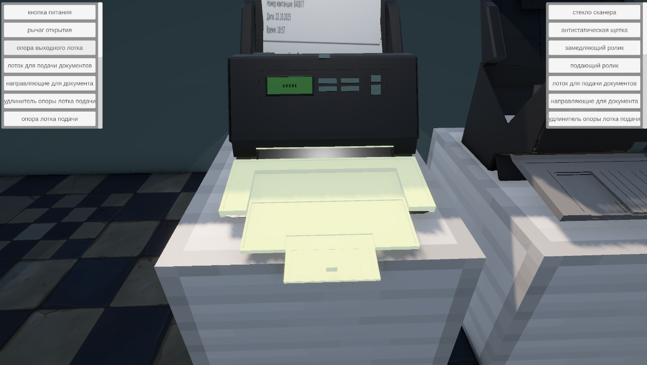
Рисунок 6.1 – Общий вид сцены с примером подсветки
Перед началом работы с устройством требуется привести его механические части в рабочее состояние. Оператор должен открыть верхнюю крышку сканера, нажав на нее левой кнопкой мыши, после чего крышка анимированно перейдет в открытое положение и зафиксируется. Далее необходимо подготовить систему подачи бумаги, выдвинув опорные лотки, представлено на рисунке 6.2. Это действие выполняется методом перетаскивания: необходимо навести курсор на лоток, зажать левую кнопку мыши и потянуть в сторону выдвижения до упора, имитируя физическое усилие.
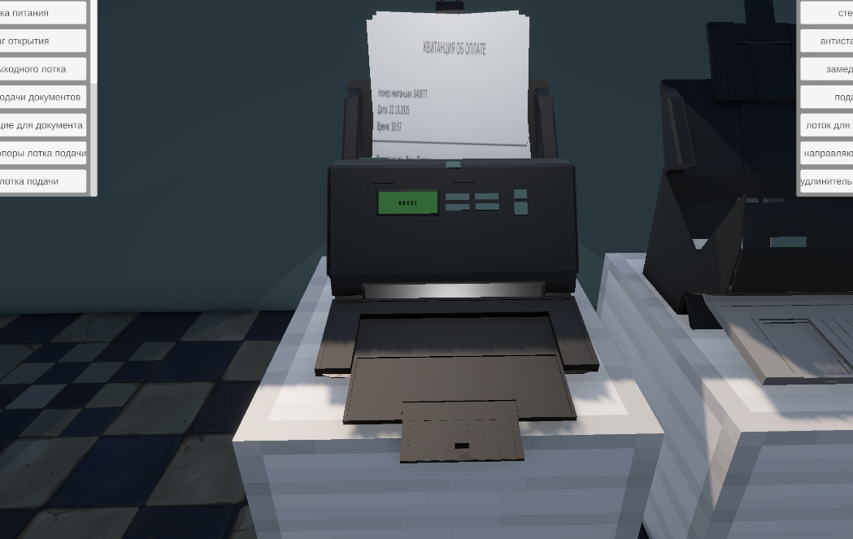
Рисунок 6.2 – Сканер с открытой крышкой и выдвинутыми лотками
Управление параметрами сканирования осуществляется через интерактивную панель на корпусе прибора. Настройка режимов работы реализована по циклическому принципу: последовательные нажатия на функциональные кнопки переключают текстовые инструкции или параметры на дисплее по кругу, позволяя оператору выбрать необходимую программу перед запуском.
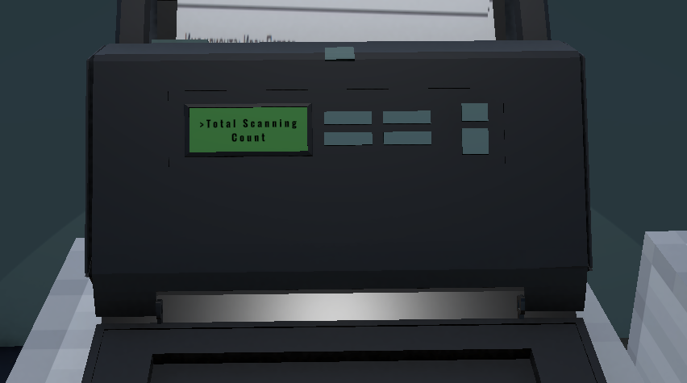
Рисунок 6.3 – Выбор режима на дисплее
После установки нужного режима нажатие кнопки «Старт» активирует рабочий цикл: кнопка вдавливается, и запускается механизм протяжки, при котором лист бумаги проходит через сканирующий тракт.
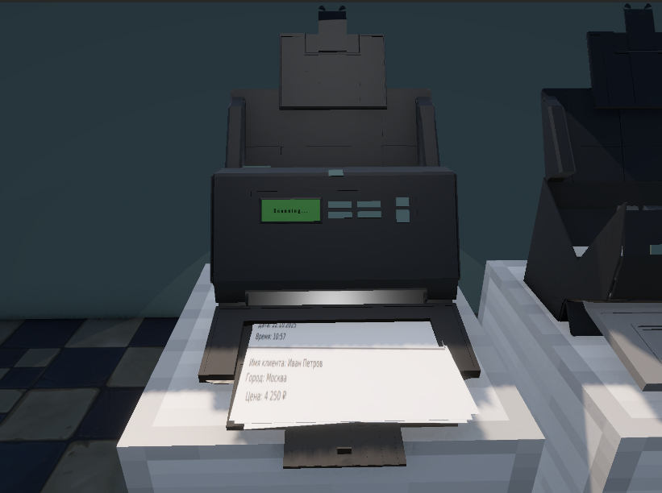
Рисунок 6.4 – Процесс сканирования бумаги
В процессе работы можно визуально контролировать функционирование внутренних узлов.

6.2 Выводы по разделу
Представленный в разделе порядок выполнения практики демонстрирует эффективность реализованной системы пользовательского взаимодействия, которая обеспечивает интуитивно понятное управление сложным виртуальным оборудованием. Сочетание графического интерфейса с механикой динамической подсветки трехмерных объектов позволяет пользователю быстро ориентироваться в конструкции прибора, однозначно идентифицируя функциональные узлы и зоны интереса. Использование автоматизированного наведения камеры через меню существенно упрощает процесс навигации, позволяя обучаемому сосредоточиться на изучении устройства, а не на управлении ракурсом обзора.
Реализованная механика подготовительных операций подтверждает высокую степень реалистичности симулятора. Возможность ручного взаимодействия с подвижными элементами, такими как открывающиеся крышки и выдвижные лотки, посредством имитации физического перетаскивания и кликов способствует закреплению правильного алгоритма подготовки рабочего места. Такой подход обеспечивает не только визуальное ознакомление, но и вовлечение пользователя в технологический процесс на уровне моторики.
Логика управления рабочим циклом через интерактивную панель прибора позволяет полноценно имитировать эксплуатацию реального сканера. Функция циклического переключения режимов и визуализация физического отклика кнопок дают возможность гибко настраивать параметры работы перед запуском. Детальная анимация процессов протяжки бумаги и работы внутренних механизмов (роликов) обеспечивает необходимую обратную связь, подтверждая успешное выполнение действий оператора и корректное функционирование виртуальной установки.

Заключение
В ходе выполнения работы была успешно решена задача по проектированию и программной реализации интерактивного виртуального тренажера, моделирующего работу технического оборудования. Разработанный программный комплекс на базе среды Unity и языка C# обеспечивает полное погружение пользователя в рабочий процесс, позволяя отрабатывать навыки эксплуатации устройств в безопасной цифровой среде. Ключевым результатом стала реализация физически корректной системы взаимодействия, где управление узлами установки – от открытия крышек до выдвижения лотков – осуществляется через интуитивно понятные механики перетаскивания и кликов, имитирующие реальные физические усилия.
Особое внимание в проекте уделено архитектуре пользовательского интерфейса и системе обратной связи. Внедрение алгоритмов динамической подсветки (Emission) и контекстного управления камерой позволило создать эргономичное рабочее пространство, в котором оператор может легко идентифицировать активные элементы и детально рассматривать функциональные узлы оборудования. Реализованная логика сценарного управления, объединяющая циклическую смену инструкций с анимацией механических процессов, обеспечивает структурированную подачу обучающего материала, позволяя пользователю последовательно проходить все этапы настройки и запуска установки.
Техническая реализация проекта базируется на модульном подходе, что обеспечивает гибкость и масштабируемость системы. Написанные скрипты управления движением, анимацией кнопок и вращением приводов являются универсальными компонентами, которые могут быть повторно использованы для моделирования других типов оборудования. Использование асинхронных методов (корутин) для обработки временных интервалов и плавных переходов позволило добиться высокой стабильности работы приложения и плавности визуального ряда, что критически важно для восприятия симуляции.
Таким образом, разработанный программный продукт полностью соответствует заявленным требованиям и представляет собой законченное решение для проведения виртуальных лабораторных работ. Созданная интерактивная модель позволяет эффективно изучать устройство и принципы работы оборудования, формируя у обучаемых устойчивые навыки последовательности действий и понимание технологических процессов, происходящих внутри установки.

Список использованных литературных источников
- Устройство планшетного и протяжного сканера: CCD и CIS матрицы [сайт]. – [б. м.], 2025. – URL: https://epson.ru/technology/scanners/(дата обращения: 12.10.2025).
- Canon imageFormula DR-M260: руководство пользователя [сайт]. – [б. м.], 2025. – URL: https://www.document-scan.ru/images/cke/files/DR-M260_User_Guide_RU.pdf (дата обращения: 16.10.2025).
- Blender: документация [сайт]. – [б. м.], 2025. – URL: https://docs.blender.org (дата обращения: 17.10.2025).
- Unity: документация [сайт]. – [б. м.], 2025. – URL: https://docs.unity3d.com/Manual/index.html (дата обращения: 20.10.2025).
- Механизм подачи и транспортировки носителя в печатающих устройствах [сайт]. – [б. м.], 2025. – URL: https://startcopy.ru/likbez/mechanic.htm (дата обращения: 24.10.2025).
- Оптико-электронные датчики: применение в системах подачи бумаги [сайт]. – [б. м.], 2025. – URL: https://b-d-sensors.ru/operation-principles (дата обращения: 28.10.2025).
- Шаговые двигатели в офисной технике: принципы управления и кинематика [сайт]. – [б. м.], 2025. – URL: https://engineering-solutions.ru/motorcontrol/stepper/ (дата обращения: 30.10.2025).
- Visual Studio: среда разработки для C# [сайт]. – [б. м.], 2025. – URL: https://visualstudio.microsoft.com/ (дата обращения: 01.11.2025).
- Vector3.Lerp: линейная интерполяция векторов [сайт]. – [б. м.], 2025. – URL: https://docs.unity3d.com/ScriptReference/Vector3.Lerp.html (дата обращения: 10.11.2025).
- Unity Event System: система событий и ввода [сайт]. – [б. м.], 2025. – URL: https://docs.unity3d.com/Packages/com.unity.ugui@1.0/manual/EventSystemOverview.html (дата обращения: 14.11.2025).

